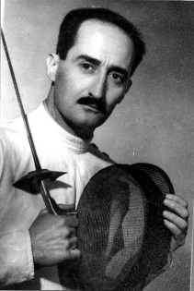**6th Veteran Fencing Cup**

**VIVeterán Nemzetközi Vívókupa**

**Dr. Bay Béla nemzetközi veterán vívóverseny**

**2017.11.17**

– Satu Mare (RO) / Szatmárnémeti –

**Versenykiiras**

**Idopont**: 2018.november 17. szombat

**Helyszin**: Szatmarnemeti Vivoklub, 440042  Satu Mare, Sala de Scrima  Csipler Sandor, Str. George Cosbuc nr.9

**Versenyszámok**: - Női tőr/párbajtőr (40+, 50+, 60+, 70+)

* Férfi tőr/párbajtőr (40+, 50+, 60+, 70+)

Amennyiben a korcsoportban egy jelentkező van, úgy a versenyszám nem kerül megrendezesre.

**Verseny programja**: 2018. november 17. szombat

- 8.30-től

- 9.30 női párbajtőr, férfi párbajtőr

- 12.00 Hivatalos megnyito

- 13.00 női tőr, férfi tőr

- 16.00 Dontok

- 19.30 Galavacsora

A versenyszámok kezdési időpontjai a nevezők számától függően módosulhatnak!

**Nevezés**: <http://www.pilates-education.eu/index.php/evenimente/6th-veteran-fencing-cup> , legkesobb november 11.

**A helyszinen nevezesi lehetoseg nincs !!!!**

**Nevezési díj**: Egyéniben 50 Ron vagy 10 EUR/fő/versenyszam, kettos nevezes eseten 40 Ron /fo/ versenyszam

**Lebonyolítás**: A nevezések alapján a rendezo dönti el az indulók létszámától függően.

**Orvosi ügyelet**: A Rendező biztosítja

**Felszereles**: A szabalyzatnak megfeleloen es a versenyzok maguk felelnek felszerelesukmegfelelo allapotaert !